

**"Заңды тұлғаларды, филиалдар мен өкілдіктерді тіркеу мәселелері бойынша мемлекеттік көрсетілетін қызметтер регламенттерін бекіту туралы" Қазақстан Республикасы Әділет министрінің міндетін атқарушының 2015 жылғы 29 мамырдағы № 301 бұйрығына өзгерістер мен толықтырулар енгізу туралы**

***Күшін жойған***

Қазақстан Республикасы Әділет министрінің 2019 жылғы 31 шілдедегі № 421 бұйрығы. Қазақстан Республикасының Әділет министрлігінде 2019 жылғы 1 тамызда № 19178 болып тіркелді. Күші жойылды - Қазақстан Республикасы Әділет министрінің м.а. 2020 жылғы 29 мамырдағы № 66 бұйрығымен

      Ескерту. Күші жойылды – ҚР Әділет министрінің м.а. 29.05.2020 № 66 (алғашқы ресми жарияланған күнінен кейін күнтізбелік он күн өткен соң қолданысқа енгізіледі) бұйрығымен.

      БҰЙЫРАМЫН:

      1. "Заңды тұлғаларды, филиалдар мен өкілдіктерді тіркеу мәселелері бойынша мемлекеттік көрсетілетін қызметтер регламенттерің бекіту туралы" Қазақстан Республикасы Әділет министрінің міндетін атқарушының 2015 жылғы 29 мамырдағы № 301 бұйрығына (Нормативтік құқықтық актілерді мемлекеттік тіркеу тізілімінде № 11530 болып тіркелген, 2015 жылғы 3 тамызда "Әділет" ақпараттық-құқықтық жүйесінде жарияланған) мынадай өзгерістер мен толықтырулар енгізілсін:

      Көрсетілген бұйрықпен бекітілген "Заңды тұлғаларды мемлекеттік тіркеу, олардың филиалдары мен өкілдіктерін есептік тіркеу" мемлекеттік көрсетілетін қызмет регламентіне:

      1-тармағы мынадай редакцияда жазылсын:

      "1. "Заңды тұлғаларды мемлекеттік тіркеу, олардың филиалдары мен өкілдіктерін есептік тіркеу" мемлекеттік қызмет көрсету мемлекеттік көрсетілетін қызметті Қазақстан Республикасы Әділет министрінің 2019 жылғы 26 маусымдағы № 349 бұйрығымен бекітілген "Заңды тұлғаларды мемлекеттік тіркеу, олардың филиалдары мен өкілдіктерін есептік тіркеу" мемлекеттік көрсетілген қызмет стандарты (Нормативтік құқықтық актілерді мемлекеттік тіркеу тізілімінде № 18916 тіркелген) негізінде (бұдан әрі – Стандарт) Әділет министрлігі және оның аумақтық органдары коммерциялық емес ұйымдар болып табылатын заңды тұлғаларға, филиалдарға және өкілдіктерге қатысты және "Азаматтарға арналған үкімет" мемлекеттік корпорациясы (бұдан әрі – Мемлекеттік корпорация) коммерциялық ұйымдар болып табылатын заңды тұлғаларға, филиалдарға және өкілдіктерге қатысты (бұдан әрі – көрсетілетін қызметті беруші) көрсетеді.

      Өтінішті қабылдау және мемлекеттік қызмет көрсету нәтижелерін беру:

      1) Мемлекеттік корпорация;

      2) "электрондық үкімет" веб-порталы: www.e.gov.kz (бұдан әрі – портал) арқылы жүзеге асырылады.

      Электронды түрде тіркеген жағдайда заңды тұлғаларды мемлекеттік тіркеу портал арқылы "Заңды тұлғалар" мемлекеттік деректер қорына түсетін хабарламалар негізінде жүзеге асырылады.

      Қызмет алушыда электрондық цифрлық қолтаңбамен (бұдан әрі – ЭЦҚ) болған жағдайда портал арқылы өтінім берілген сәттен бастап жұмыс күнінің бір сағат ішінде акционерлік қоғамдар мен олардың филиалдарынан (өкілдіктерінен) басқа шағын және орта кәсіпкерлік субъектілеріне жататын заңды тұлғаларды мемлекеттік тіркеу жүзеге асырылады.";

      3-тармағы мынадай редакцияда жазылсын:

      "3. Мемлекеттік көрсетілетін қызметтің нәтижесі: Стандартқа 1 қосымшаға сәйкес нысан бойынша коммерциялық емес ұйымға жататын заңды тұлғаны және 2 қосымшаға сәйкес коммерциялық ұйымға жататын заңды тұлғаны мемлекеттік тіркеу туралы анықтама, сондай-ақ 3 қосымшаға сәйкес нысан бойынша коммерциялық емес ұйымға жататын заңды тұлғалардың филиалын (өкілдігін) және 4 қосымшаға сәйкес нысан бойынша коммерциялық ұйымға жататын заңды тұлғаның филиалын (өкілдігін) есептік тіркеу туралы анықтама (бұдан әрі - анықтама), не осы стандарттың 10-тармағында көзделген жағдайларда және негіздер бойынша мемлекеттік қызмет көрсетуден жазбаша түрде дәлелді бас тарту.

      порталда – "жеке кабинетке" шағын кәсіпкерлік субъектілеріне заңды тұлғаларды мемлекеттік тіркеу туралы хабарлама не көрсетілетін қызметті берушінің ЭЦҚ-сымен күәландырылған мемлекеттік қызметті электрондық құжат нысанында көрсетуден бас тарту туралы көрсетілетін қызметті берушінің дәлелді жауабы.";

      5 және 6-тармақтары мынадай редакцияда жазылсын:

      "5. Мемлекеттік корпорациядан заңды тұлғаны тіркеуге, филиалды (өкілдікті) есептік тіркеуге құжаттар түскен кезде көрсетілетін қызметті берушінің жинақтау бөлімінің қызметкері құжаттарды тізілімге сәйкес қабылдауды жүзеге асырады және заңды тұлғаларды тіркеу (бөліміне) басқармасына жібереді. Құжаттарды қабылдау және беру ұзақтығы 30 минуттан аспайды.

      Заңды тұлғаларды тіркеу басқармасының (бөлімінің) басшысы 15 минут ішінде жауапты орындаушыны белгілейді және оған орындауға береді.

      Жауапты орындаушы:

      1) ұсынылған құжаттар топтамасының толықтығын және олардың жасалуының (ресімделуінің) дұрыстығын, Қазақстан Республикасының қолданыстағы заңнамасына сәйкестігін тексереді;

      2) заңды тұлғаны мемлекеттік тіркеу туралы, филиалды (өкілдікті) есептік тіркеу туралы бұйрықты немесе бас тарту туралы дәлелді ресімдейді;

      3) Бизнес-сәйкестендіру нөмірлерінің ұлттық тізіліміне мәліметтер енгізеді;

      4) заңды тұлғаны мемлекеттік тіркеу туралы, филиалды (өкілдікті) есептік тіркеу туралы бизнес-сәйкестендіру нөмірі берілген анықтаманы ресімдейді.

      Жауапты орындаушының құжаттарды қарау және рәсімдеу ұзақтығы мынандай:

      жеке кәсіпкерлік субъектілеріне жататын заңды тұлғаларды мемлекеттік тіркеу, олардың филиалдарын (өкілдіктерін) есептік тіркеу, қызметін үлгілік болып табылмайтын жарғы негізінде жүзеге асыратын акционерлік қоғамдарды, олардың филиалдарын (өкілдіктерін) қоспағанда мемлекеттік кезінде қажетті құжаттар қоса бере отырып, өтініш берілген күннен кейінгі 5 сағат кешіктірілмей жүргізіледі;

      қызметін үлгілік жарғы болып табылмайтын жарғы негізінде жүзеге асыратын, жеке кәсіпкерлік субъектілеріне жатпайтын заңды тұлғаларды, сондай-ақ акционерлік қоғамдарды (саяси партияларды, олардың филиалдары мен өкілдіктерін қоспағанда) мемлекеттік тіркеу кезінде қажетті құжаттарды қоса бере отырып, өтініш берілген күннен кейінгі 10 жұмыс күнінен кешіктірілмей жүргізіледі, көрсетілетін қызмет берушінің орналасқан жерінен тыс 15 жұмыс күннен кешіктірілмей жүргізіледі;

      саяси партияларды мемлекеттік тіркеу және олардың филиалдарын (өкілдіктерін) есептік тіркеу қажетті құжаттарды қоса бере отырып өтініш берілген күннен бастап 20 жұмыс күнінен кешіктірілмей жүргізіледі.

      Жауапты орындаушы қарағаннан кейін бизнес-сәйкестендіру нөмірі берілген заңды тұлғаны мемлекеттік тіркеу туралы, филиалды (өкілдікті) есептік тіркеу туралы анықтама не дәлелді бас тарту уәкілетті органның басшылығына қол қоюға жіберіледі. Қарау ұзақтығы 2 сағатты құрайды.

      Жауапты орындаушы басшылық қол қойған құжаттарды көрсетілетін қызметі берушінің жинақтау бөліміне береді.

      Көрсетілетін қызметті берушінің жинақтау бөлімінің қызметкері құжаттарды курьер арқылы Мемлекеттік корпорацияға береді.

      Порталда:

      1) көрсетілетін қызметті алушының "жеке кабинетінен" өтініштерді және тіркеуге арналған құжаттар топтамасын қабылдау, оларды бастапқы тексеру;

      2) ұсынылған құжаттарға заң сараптамасын жүргізу;

      3) басшылықтың құжаттарды қарауы және оларды көрсетілетін қызметті алушының "жеке кабинетіне" мемлекеттік көрсетілетін қызметтің нәтижесін алу күні көрсете отырып, сұрау салудың қабылданғаны туралы есеп хабарлама жіберу үшін әзірлеу.";

      "6. Мемлекеттік қызметін көрсету процесіне қатысатын көрсетілетін қызметті берушінің құрылымдық бөлімшелерінің тізбесі:

      1) мемлекеттік корпорацияның инспекторы – құжаттарды қабылдайды және береді;

      2) мемлекеттік корпорацияның жинақтаушы бөлімінің инспекторы – тізілім жасайды және оны уәкілетті органға жібереді;

      3) көрсетілетін қызметті берушінің жинақтаушы бөлімінің қызметкері тізілімге сәйкес құжаттарды қабылдауды жүзеге асырады және заңды тұлғаларды тіркеу басқармасына (бөліміне) жолдайды;

      4) заңды тұлғаларды тіркеу басқарма (бөлім) басшысы құжаттарды тізілім бойынша қабылдайды және орындаушыларға бөледі;

      5) заңды тұлғаларды тіркеу басқармасының (бөлімінің) жауапты орындаушысы - заңды тұлғаны, филиалды (өкілдікті) мемлекеттік (есептік) тіркеуге ұсынылған құжаттарға сараптама жүргізеді;

      6) көрсетілетін қызметті берушінің басшысы құжаттарға қол қояды.";

      8-тармағы мынадай редакцияда жазылсын:

      "8. Мемлекеттік корпорацияда құжаттарды қабылдау операциялық залда Мемлекеттік корпорация жұмыскерінің тегі, аты, әкесінің аты (болған жағдайда) және лауазымы көрсетілген "кедергісіз қызмет көрсету" арқылы жүзеге асырылады.

      Құжаттарды тапсыру үшін көрсетілетін қызметті алушының күтіне жол берілетін ең ұзақ уақыт – 15 минуттан аспайды;

      Көрсетілетін қызметті алушыға қызмет көрсетуге жол берілетін ең ұзақ уақыт – 20 минуттан аспайды.

      Мемлекеттік көрсетілген қызметті алу үшін көрсетілген қызметті беруші стандарттың 9-тармағында көрсетілген құжаттарды ұсынады.

      Мемлекеттік корпорацияда құжаттар қабылданған кезде мемлекеттік қызмет көрсетуді алушыға тиісті құжаттардың қабылданғаны туралы қолхат беріледі.

      Көрсетілетін қызметті алушы стандарттың 9-тармағында көзделген құжаттар тізбесіне сәйкес құжаттар топтамасын толық ұсынбаған жағдайда, Мемлекеттік корпорацияның қызметкері құжаттарды қабылдаудан бас тартады және стандарттың 5-қосымшасына сәйкес нысанда құжаттарды қабылдаудан бас тарту туралы қолхат береді.";

      осы бұйрықтың 1 және 2-қосымшаларына сәйкес регламентке 1 және 4-қосымшалары жаңа редакцияда жазылсын.

      Көрсетілген бұйрықпен бекітілген "Заңды тұлғаларды мемлекеттік қайта тіркеу, олардың филиалдары мен өкілдіктерін есептік қайта тіркеу" мемлекеттік көрсетілетін қызмет регламентіне:

      1-тармағы мынадай редакцияда жазылсын:

      "1. "Заңды тұлғаларды мемлекеттік қайта тіркеу, олардың филиалдары мен өкілдіктерін есептік тіркеу" мемлекеттік қызмет көрсету мемлекеттік көрсетілетін қызметті Қазақстан Республикасы Әділет министрінің 2019 жылғы 26 маусымдағы № 349 бұйрығымен бекітілген "Заңды тұлғаларды мемлекеттік қайта тіркеу, олардың филиалдары мен өкілдіктерін есептік тіркеу" мемлекеттік көрсетілген қызмет стандарты (Нормативтік құқықтық актілерді мемлекеттік тіркеу тізілімінде № 18916 тіркелген) негізінде (бұдан әрі – Стандарт) Әділет министрлігі және оның аумақтық органдары коммерциялық емес ұйымдар болып табылатын заңды тұлғаларға, филиалдарға және өкілдіктерге қатысты және "Азаматтарға арналған үкімет" мемлекеттік корпорациясы (бұдан әрі – Мемлекеттік корпорация) коммерциялық ұйымдар болып табылатын заңды тұлғаларға, филиалдарға және өкілдіктерге қатысты (бұдан әрі – көрсетілетін қызметті беруші) көрсетеді.

      Өтініштерді қабылдау және мемлекеттік қызметті көрсету нәтижесін беру:

      1) Мемлекеттік корпорация;

      2) "электрондық үкімет" веб-порталы: www.e.gov.kz (бұдан әрі – портал) арқылы жүзеге асырылады.";

      3-тармағы мынадай редакцияда жазылсын:

      "3. Мемлекеттік көрсетілетін қызметтің нәтижесі: Стандартқа 1-қосымшаға сәйкес нысан бойынша коммерциялық емес ұйымға жататын заңды тұлғаны және 2-қосымшаға сәйкес нысан бойынша коммерциялық ұйымға жататын заңды тұлғаны мемлекеттік қайта тіркеу, сондай-ақ 3-қосымшаға сәйкес нысан коммерциялық емес ұйымға жататын заңды тұлғаның филиалын (өкілдігін) есептік қайта тіркеу, 4-қосымшаға сәйкес коммерциялық ұйымға жататын заңды тұлғаның филиалын (өкілдігін) есептік қайта тіркеу туралы анықтама немесе осы стандарттың 10-тармағында көзделген жағдайлар және негіздер бойынша мемлекеттік қызмет көрсетуден жазбаша түрде дәлелді бас тарту.

      Порталға жүгінген кезде, көрсетілетін қызметті алушының "жеке кабинетіне" электрондық цифрлық қолтаңбамен (бұдан әрі – ЭЦҚ) куәландырылған электрондық құжат нысанындағы мемлекеттік қызмет көрсету нәтижесі жолданады.";

      5-тармағы мынадай редакцияда жазылсын:

      "5. Мемлекеттік корпорациядан стандарттың 9-тармағында көзделген құжаттары қоса берілген өтініш түскен кезде көрсетілетін қызметті берушінің жинақтаушы бөлімінің қызметкері құжаттарды тізілімге сәйкес қабылдауды жүзеге асырады және заңды тұлғаларды тіркеу басқармасына (бөліміне) жібереді. Құжаттарды қабылдау және жіберу ұзақтығы 30 минуттан аспайды.

      Заңды тұлғаларды тіркеу басқармасының (бөлімінің) басшысы 15 минут ішінде жауапты орындаушыны белгілейді және оған орындауға береді.

      Жауапты орындаушы:

      1) ұсынылған құжаттар топтамасының толықтығын және олардың жасалуының (ресімделуінің) дұрыстығын Қазақстан Республикасының қолданыстағы заңнамасына сәйкестігін тексереді;

      2) заңды тұлғаның құрылтай құжаттарын мемлекеттік қайта тіркеу туралы бұйрықты, олардың филиалдары (өкілдіктері) туралы ережелерді немесе бас тарту туралы дәлелді бұйрықты ресімдейді;

      3) Бизнес-сәйкестендіру нөмірлерінің ұлттық тізіліміне мәліметтер енгізеді;

      4) заңды тұлғаны мемлекеттік қайта тіркеу немесе филиалдар мен өкілдіктерді есептік қайта тіркеу туралы анықтаманы бизнес-сәйкестендіру нөмірін бере отырып ресімдейді.

      Жауапты орындаушының құжаттарды қарау және ресімдеу ұзақтығы мынадай:

      қызметін үлгілік болып табылмайтын жарғы негізінде жүзеге асыратын акционерлік қоғамдарды, олардың филиалдарын (өкілдіктерін) қоспағанда, жеке кәсіпкерлік субъектілеріне жататын заңды тұлғаларды мемлекеттік қайта тіркеу, олардың филиалдарын (өкілдіктерін) есептік қайта тіркеу кезінде қажетті құжаттар қоса беріл отырып, өтініш берілген күннен кейінгі 5 сағат кешіктірілмей жүргізіледі;

      саяси партияларды қоспағанда, жеке кәсіпкерлік субъектілеріне жатпайтын заңды тұлғаларды, сондай-ақ қызметін үлгілік болып табылмайтын жарғы негізінде жүзеге асыратын акционерлік қоғамдарды мемлекеттік қайта тіркеу кезінде, олардың филиалдарын (өкілдіктерін) есептік қайта тіркеу қажетті құжаттар қоса беріле отырып, өтініш берілген күннен кейінгі 10 жұмыс күнінен кешіктірілмей жүргізіледі, көрсетілетін қызмет берушінің орналасқан жерінен тыс 15 жұмыс күннен кешіктірілмей жүргізіледі;

      саяси партияларды мемлекеттік қайта тіркеу және олардың филиалдарын (өкілдіктерін) есептік қайта тіркеу қажетті құжаттар қоса беріле отырып,өтініш берілген күннен бастап 20 жұмыс күнінен кешіктірілмей жүргізіледі.

      Жауапты орындаушы қарағаннан кейін заңды тұлғаны мемлекеттік қайта тіркеу немесе филиалдар мен өкілдіктерді есептік қайта тіркеу туралы бизнес-сәйкестендіру нөмірі берілген анықтама не дәлелді бас тарту уәкілетті органның басшылығына қол қоюға жолданады. Қарау ұзақтығы 2 сағатты құрайды.

      Жауапты орындаушы басшылық қол қойған құжаттарды уәкілетті органның жинақтаушы бөліміне береді.

      Көрсетілетін қызметті берушінің жинақтау бөлімінің қызметкері құжаттарды курьер арқылы Мемлекеттік корпорацияға береді.";

      8-тармағы мынадай редакцияда жазылсын:

      "8. Мемлекеттік қызметін көрсету процесіне қатысатын көрсетілетін қызметті берушінің құрылымдық бөлімшелерінің тізбесі:

      1) мемлекеттік корпорацияның инспекторы – құжаттарды қабылдайды және береді;

      2) мемлекеттік корпорацияның жинақтаушы бөлімінің инспекторы – тізілім жасайды және оны уәкілетті органға жібереді;

      3) көрсетілетін қызметті берушінің жинақтаушы бөлімінің қызметкері тізілімге сәйкес құжаттарды қабылдауды жүзеге асырады және заңды тұлғаларды тіркеу басқармасына (бөліміне) жолдайды;

      4) заңды тұлғаларды тіркеу басқарма (бөлім) басшысы құжаттарды тізілім бойынша қабылдайды және орындаушыларға бөледі;

      5) заңды тұлғаларды тіркеу басқармасының (бөлімінің) жауапты орындаушысы - заңды тұлғаны, филиалды (өкілдікті) мемлекеттік (есептік) тіркеуге ұсынылған құжаттарға сараптама жүргізеді;

      6) көрсетілетін қызметті берушінің басшысы құжаттарға қол қояды.";

      10-тармағы мынадай редакцияда жазылсын:

      "10. Мемлекеттік корпорацияда құжаттарды қабылдау операциялық залда Мемлекеттік корпорация жұмыскерінің тегі, аты, әкесінің аты (болған жағдайда) және лауазымы көрсетілетін "кедергісіз қызмет көрсету" арқылы жүзеге асырылады.

      Құжаттар топтамасын тапсыру үшін көрсетілетін қызметті алушының күтуіне жол берілетін ең ұзақ уақыт – 15 минуттан аспайды;

      Көрсетілетін қызметті алушыға қызмет көрсетуге жол берілетін ең ұзақ уақыт – 15 минуттан аспайды.

      Мемлекеттік көрсетілетін қызметті алу үшін көрсетілетін қызметті беруші стандарттың 9-тармағында көрсетілген құжаттарды ұсынады.

      Көрсетілетін қызметті алушы стандарттың 9-тармағында көзделген тізілімге сәйкес құжаттар топтамасын толық ұсынбаған жағдайда Мемлекеттік корпорацияның жұмыскері өтінішті қабылдан бас тартады және стандарттың 5-қосымшасына сай нысан бойынша құжаттарды қабылдаудан бас тарту туралы қолхат береді.".

      осы бұйрықтың 3 және 4-қосымшаларына сәйкес регламентке 1 және 3-қосымшалары жаңа редакцияда жазылсын.

      Көрсетілген бұйрықпен бекітілген "Заңды тұлғаларды тіркеу (қайта тіркеу) туралы, олардың филиалдары мен өкілдіктерін есептік тіркеу (қайта тіркеу) туралы анықтама беру" мемлекеттік көрсетілетін қызмет регламентіне:

      1-тармағы мынадай редакцияда жазылсын:

      "1. "Заңды тұлғаларды тіркеу (қайта тіркеу) туралы, олардың филиалдары мен өкілдіктерін есептік тіркеу (қайта тіркеу) туралы анықтама беру" мемлекеттік қызмет көрсету мемлекеттік көрсетілетін қызметті Қазақстан Республикасы Әділет министрінің 2019 жылғы 26 маусымдағы № 349 бұйрығымен бекітілген "Заңды тұлғаларды тіркеу (қайта тіркеу) туралы, олардың филиалдары мен өкілдіктерін есептік тіркеу (қайта тіркеу) туралы анықтама беру" мемлекеттік көрсетілген қызмет стандарты (Нормативтік құқықтық актілерді мемлекеттік тіркеу тізілімінде № 18916 тіркелген) негізінде (бұдан әрі – Стандарт) Әділет министрлігі және оның аумақтық органдары коммерциялық емес ұйымдар болып табылатын заңды тұлғаларға, филиалдарға және өкілдіктерге қатысты және "Азаматтарға арналған үкімет" мемлекеттік корпорациясы коммерциялық ұйымдар болып табылатын заңды тұлғаларға, филиалдарға және өкілдіктерге қатысты (бұдан әрі – көрсетілетін қызметті беруші) көрсетеді.

      Өтініштерді қабылдау және мемлекеттік қызметті көрсету нәтижесін беру:

      "электрондық үкімет" веб-порталы: www.e.gov.kz (бұдан әрі - портал) арқылы жүзеге асырады.";

      3-тармағы мынадай редакцияда жазылсын:

      "3. Мемлекеттік көрсетілетін қызметтің нәтижесі - Стандартқа 1, 2 қосымшаларға сәйкес нысандары бойынша коммерциялық емес ұйымға жататын заңды тұлғаны мемлекеттік тіркеу (қайта тіркеу) және 5, 6 қосымшаларға сәйкес нысандары бойынша коммерциялық ұйымға жататын заңды тұлғаны мемлекеттік тіркеу (қайта тіркеу) туралы анықтама, сондай-ақ 3, 4 қосымшаларға сәйкес нысандары бойынша коммерциялық емес ұйымға жататын заңды тұлғаның филиалдарын (өкілдіктерін) есептік тіркеу (қайта тіркеу) туралы және 7, 8 қосымшаларға сәйкес нысандары бойынша коммерциялық ұйымға жататын заңды тұлғаның филиалдарын (өкілдіктерін) есептік тіркеу (қайта тіркеу) туралы анықтама.";

      4-тармағы мынадай редакцияда жазылсын:

      "4. Көрсетілетін қызметті алушының cтандарттың 9-қосышасына сәйкес сұрау салуы мемлекеттік қызметті көрсету бойынша рәсімдерді (әрекеттерді) бастау үшін негіз болып табылады.";

      5, 6, 7, 8, 9, 10 және 12 тармақтары алып тасталсын:

      регламентке 5-қосымшасы алып тасталсын:

      Көрсетілген бұйрықпен бекітілген "Жеке кәсіпкерлік субъектілеріне жатпайтын заңды тұлғаның, сондай-ақ акционерлік қоғамның, олардың филиалдары мен өкілдіктерінің жарғысының (ережесінің) телнұсқасын беру" мемлекеттік көрсетілетін қызмет регламентіне:

      1-тармағы мынадай редакцияда жазылсын:

      "1. "Жеке кәсіпкерлік субъектілеріне жатпайтын заңды тұлғаның, сондай-ақ акционерлік қоғамның, олардың филиалдары мен өкілдіктерінің жарғысының (ережесінің) телнұсқасын беру" мемлекеттік қызмет көрсету мемлекеттік көрсетілетін қызметті Қазақстан Республикасы Әділет министрінің 2019 жылғы 26 маусымдағы № 349 бұйрығымен бекітілген "Жеке кәсіпкерлік субъектілеріне жатпайтын заңды тұлғаның, сондай-ақ акционерлік қоғамның, олардың филиалдары мен өкілдіктерінің жарғысының (ережесінің) телнұсқасын беру" мемлекеттік көрсетілген қызмет стандарты (Нормативтік құқықтық актілерді мемлекеттік тіркеу тізілімінде № 18916 тіркелген) негізінде (бұдан әрі – Стандарт) Әділет министрлігі және оның аумақтық органдары коммерциялық емес ұйымдар болып табылатын заңды тұлғаларға, филиалдарға және өкілдіктерге қатысты және "Азаматтарға арналған үкімет" мемлекеттік корпорациясы (бұдан әрі – Мемлекеттік корпорация) коммерциялық ұйымдар болып табылатын заңды тұлғаларға, филиалдарға және өкілдіктерге қатысты (бұдан әрі – көрсетілетін қызметті беруші) көрсетеді.

      Өтініштерді қабылдау және мемлекеттік қызметті көрсету нәтижесін беру:

      1) Мемлекеттік корпорация;

      2) "электрондық үкімет" веб-порталы: www.e.gov.kz (бұдан әрі – портал) арқылы жүзеге асырылады.";

      3-тармағы мынадай редакцияда жазылсын:

      "3. Мемлекеттік көрсетілетін қызметтің нәтижесі: жеке кәсіпкерлік субъектісіне жатпайтын заңды тұлға, сондай-ақ акционерлік қоғам, олардың филиалдары мен өкілдіктері жарғысының (ережесінің) телнұсқасын қағаз жеткізгіште беру немесе стандарттың 9-1-тармағында көзделген жағдайларда және негіздер бойынша қағаз жеткізгіште мемлекеттік қызмет көрсетуден дәлелді бас тарту болып табылады.";

      4-тармағы мынадай редакцияда жазылсын:

      "4. Порталға жүгінген кезде көрсетілетін қызметті алушының "жеке кабинетіне" мемлекеттік қызмет көрсету нәтижесінің дайын екендігі туралы хабарлама оны алу орны мен күні көрсетіле отырып, электрондық цифрлық қолтанбамен (бұдан әрі – ЭЦҚ) куәландырылған электрондық құжат нысанында жолданады немесе стандарттың 9-1-тармағында көзделген жағдайларда және негіздер бойынша мемлекеттік қызмет көрсетуден дәлелді бас тарту болып табылады.";

      6-тармағы мынадай редакцияда жазылсын:

      "6. Көрсетілетін қызметті берушіге жеке кәсіпкерлік субъектісіне жатпайтын заңды тұлға, сондай-ақ акционерлік қоғам, олардың филиалдары мен өкілдіктері жарғысының (ережесінің) телнұсқасын беруге құжаттар түскен сәттен бастап көрсетілетін қызметті берушінің жинақтаушы бөлімінің қызметкері құжаттарды тізілімге сәйкес қабылдайды және заңды тұлғаларды тіркеу басқармасына (бөліміне) жібереді. Құжаттарды қабылдау және берудің ең ұзақ уақыты - 30 минут.

      Заңды тұлғаларды тіркеу басқармасының (бөлімінің) басшысы 15 минут ішінде жауапты орындаушыны анықтайды және оған орындауға береді.

      Заңды тұлғаларды тіркеу бөлімінің басшысы 15 минут ішінде жауапты орындаушыны анықтайды және оған орындауға береді.

      Жауапты орындаушы:

      1) ұсынылған құжаттар жиынтығын Қазақстан Республикасының қолданыстағы заңнамасына сәйкестігін тексереді;

      2) жеке кәсіпкерлік субъектісіне жатпайтын заңды тұлға, сондай-ақ акционерлік қоғам, олардың филиалдары мен өкілдіктері жарғысының (ережесінің) телнұсқасын қағаз жеткізгіште дайындайды.

      Жауапты орындаушының құжаттарды қарауына және рәсімдеуіне берілген уақыт, құжаттар жиынтығын қабылдаған сәттен бастап екі жұмыс күнін құрайды.

      Жауапты орындаушы қарағаннан кейін жеке кәсіпкерлік субъектісіне жатпайтын заңды тұлға, сондай-ақ акционерлік қоғам, олардың филиалдары мен өкілдіктері жарғысының (ережесінің) телнұсқасын беру туралы бұйрық уәкілетті органның басшысына қол қоюға жіберіледі.

      Қарау ұзақтығы бір жұмыс күнін құрайды.

      Басшы бұйрыққа қол қойғаннан кейін орындаушы жеке кәсіпкерлік субъектісіне жатпайтын заңды тұлға, сондай-ақ акционерлік қоғам, олардың филиалдары мен өкілдіктері жарғысының (ережесінің) телнұсқасын көрсетілетін қызметті берушінің жинақтаушы бөліміне жолдайды.

      Көрсетілетін қызметті берушінің жинақтаушы бөлімінің қызметкері құжаттарды курьер арқылы Мемлекеттік корпорацияға жібереді.".

      регламентке 5-қосымшасы алып тасталсын:

      осы бұйрықтың 5-қосымшасына сәйкес регламентке 1-қосымшасы жаңа редакцияда жазылсын.

      Көрсетілген бұйрықпен бекітілген "Жеке кәсіпкерлік субъектісіне жатпайтын заңды тұлғаның, сондай-ақ акционерлік қоғамның құрылтай құжаттарына, олардың филиалдары (өкілдіктері) туралы ережелерге енгізілген өзгерістер мен толықтыруларды мемлекеттік тіркеу" мемлекеттік көрсетілетін қызмет регламентіне:

      1-тармағы мынадай редакцияда жазылсын:

      "1. "Жеке кәсіпкерлік субъектісіне жатпайтын заңды тұлғаның, сондай-ақ акционерлік қоғамның құрылтай құжаттарына, олардың филиалдары (өкілдіктері) туралы ережелерге енгізілген өзгерістер мен толықтыруларды мемлекеттік тіркеу" мемлекеттік қызмет көрсету мемлекеттік көрсетілетін қызметті Қазақстан Республикасы Әділет министрінің 2019 жылғы 26 маусымдағы № 349 бұйрығымен бекітілген "Жеке кәсіпкерлік субъектісіне жатпайтын заңды тұлғаның, сондай-ақ акционерлік қоғамның құрылтай құжаттарына, олардың филиалдары (өкілдіктері) туралы ережелерге енгізілген өзгерістер мен толықтыруларды мемлекеттік тіркеу" мемлекеттік көрсетілген қызмет стандарты (Нормативтік құқықтық актілерді мемлекеттік тіркеу тізілімінде № 18916 тіркелген) негізінде (бұдан әрі – Стандарт) Әділет министрлігі және оның аумақтық органдары коммерциялық емес ұйымдар болып табылатын заңды тұлғаларға, филиалдарға және өкілдіктерге қатысты және "Азаматтарға арналған үкімет" мемлекеттік корпорациясы (бұдан әрі – Мемлекеттік корпорация) коммерциялық ұйымдар болып табылатын заңды тұлғаларға, филиалдарға және өкілдіктерге қатысты (бұдан әрі – көрсетілетін қызметті беруші) көрсетеді.

      Өтініштерді қабылдау және мемлекеттік қызметті көрсету нәтижелерін беру:

      1) Мемлекеттік корпорация;

      2) "электрондық үкімет" веб-порталы: www.e.gov.kz (бұдан әрі – портал) арқылы жүзеге асырылады.";

      3-тармағы мынадай редакцияда жазылсын:

      "3. Заңды тұлғаны мемлекеттік тіркеу (қайта тіркеу), филиалды (өкілдіктерді) есептік тіркеу (қайта тіркеу) туралы анықтама немесе стандарттың 10-тармағында көзделген жағдайларда және негіздер бойынша мемлекеттік қызмет көрсетуден дәлелді бас тарту.

      Порталға жүгінген жағдайда – көрсетілген қызметті алушының "жеке кабинетінде" оны алатын орны мен күні көрсетіліп мемлекеттік қызмет көрсету нәтижесінің дайын екендігі туралы хабарлама немесе осы стандарттың 10–тармағында көзделген жағдайларда және негіздер бойынша мемлекеттік қызмет көрсетуден дәлелді бас тарту.";

      5-тармағы редакцияда жазылсын:

      "5. Көрсетілетін қызметті көрсетушіге жеке кәсіпкерлік субъектісіне жатпайтын заңды тұлғаның, сондай-ақ акционерлік қоғамның құрылтай құжаттарына, олардың филиалдары (өкілдіктері) туралы ережелерге енгізілген өзгерістер мен толықтыруларды мемлекеттік тіркеуге құжаттар келіп түскен кезде жинақтау бөлімінің қызметкері тізілімге сәйкес құжаттарды қабылдайды және заңды тұлғаларды тіркеу басқармасының (бөліміне) жібереді. Құжаттарды қабылдау мен берудің ұзақтығы 30 минуттан аспайды.

      Заңды тұлғаларды тіркеу басқармасының (бөлімінің) басшысы 15 минут ішінде жауапты орындаушыны белгілейді және оған орындауға береді.

      Жауапты орындаушы өтініш берілген күннен кейінгі 10 жұмыс күнінен кешіктірілмей жүргізіледі, көрсетілетін қызмет берушінің орналасқан жерінен тыс 15 жұмыс күннен кешіктірілмей жүргізіледі:

      1) ұсынылған құжаттар топтамасының толықтығын және оларды жасау (рәсімдеу) дұрыстығының қолданыстағы Қазақстан Республикасы заңнамасына сәйкестігін тексереді;

      2) жеке кәсіпкерлік субъектісіне жатпайтын заңды тұлғаның, сондай-ақ акционерлік қоғамның құрылтай құжаттарына, олардың филиалдары (өкілдіктері) туралы ережелерге енгізілген өзгерістер мен толықтыруларды мемлекеттік тіркеу туралы бұйрықты және дәлелді бас тарту туралы бұйрықты рәсімдейді;

      3) Ұлттық бизнес-сәйкестендіру номерлерінің тіркеліміне мәлімет енгізеді;

      4) бизнес-сәйкестендіру номерін бере отырып, заңды тұлғаны мемлекеттік тіркеу (қайта тіркеу) немесе филиалдар мен өкілдіктерді есептік тіркеу (қайта тіркеу) туралы анықтаманы рәсімдейді.

      Жауапты орындаушы қарағаннан кейін бизнес-сәйкестендіру нөмірін бере отырып, заңды тұлғаны мемлекеттік тіркеу (қайта тіркеу) немесе филиалдар мен өкілдіктерді есептік тіркеу (қайта тіркеу) туралы анықтаманы немесе дәлелді бас тарту уәкілетті органның басшылығына қол қоюға жібереді. Қараудың ұзақтығы бір жұмыс күнін құрайды.

      Басшылық қол қойған құжаттарды жауапты орындаушы көрсетілетін қызмет берушінің жинақтау бөліміне береді.

      Көрсетілетін қызметті берушінің жинақтау бөлімінің қызметкері құжаттарды Мемлекеттік корпорацияға курьер арқылы береді.".

      осы бұйрықтың 6-қосымшасына сәйкес регламентке 1-қосымшасы жаңа редакцияда жазылсын.

      регламентке 3-қосымшасы алып тасталсын.

      Көрсетілген бұйрықпен бекітілген "Заңды тұлға қызметінің тоқтатылуын мемлекеттік тіркеу, филиал мен өкілдікті есептік тіркеуден шығару" мемлекеттік көрсетілетін қызмет регламентіне:

      1-тармағы мынадай редакцияда жазылсын:

      "1. "Заңды тұлға қызметінің тоқтатылуын мемлекеттік тіркеу, филиал мен өкілдікті есептік тіркеуден шығару" мемлекеттік қызмет көрсету мемлекеттік көрсетілетін қызметті Қазақстан Республикасы Әділет министрінің 2019 жылғы 26 маусымдағы № 349 бұйрығымен бекітілген "Заңды тұлға қызметінің тоқтатылуын мемлекеттік тіркеу, филиал мен өкілдікті есептік тіркеуден шығару" мемлекеттік көрсетілген қызмет стандарты (Нормативтік құқықтық актілерді мемлекеттік тіркеу тізілімінде № 18916 тіркелген) негізінде (бұдан әрі – Стандарт) Әділет министрлігі және оның аумақтық органдары коммерциялық емес ұйымдар болып табылатын заңды тұлғаларға, филиалдарға және өкілдіктерге қатысты және "Азаматтарға арналған үкімет" мемлекеттік корпорациясы (бұдан әрі – Мемлекеттік корпорация) коммерциялық ұйымдар болып табылатын заңды тұлғаларға, филиалдарға және өкілдіктерге қатысты (бұдан әрі – көрсетілетін қызметті беруші) көрсетеді.

      Өтініштерді қабылдау және мемлекеттік қызметті көрсету нәтижесін беру:

      1) Мемлекеттік корпорация;

      2) "электрондық үкімет" веб-порталы: www.e.gov.kz (бұдан әрі – портал) арқылы жүзеге асырылады.";

      5 және 6-тармақтары мынадай редакцияда жазылсын:

      "5. Көрсетілетін қызметті берушіге заңды тұлғаның, филиалдың (өкілдіктің) қызметін тоқтатуын мемлекеттік тіркеуге құжаттар келіп түскен кезде жинақтау бөлімінің қызметкері құжаттарды тіркелімге сәйкес қабылдайды және заңды тұлғаларды тіркеу басқармасына (бөліміне) жібереді. Құжаттарды қабылдау мен оларды берудің ұзақтығы 30 минуттан аспайды.

      Заңды тұлғаларды тіркеу басқармасының (бөлімінің) басшысы 15 минут ішінде жауапты орындаушыны белгілейді және оған орындауға береді.

      Жауапты орындаушы:

      1) Қазақстан Республикасының заңнамалық актілерінде белгіленген тарату тәртібінің сақталуын тексереді;

      2) Ұлттық тіркелімге заңды тұлғаның таратылғаны туралы мәліметті енгізеді;

      3) заңды тұлғаның (филиал мен өкілдіктің) қызметінің тоқтатылуын тіркеу туралы, мемлекеттік тіркеу (қайта тіркеу) туралы анықтаманың (куәліктің) күшін жою туралы және оны Ұлттық тіркелімнен шығару туралы бұйрық шығарады. Заңды тұлғаны таратудың белгіленген тәртібі бұзылғандығы анықталған жағдайларда тіркеуші орган қызметін тоқтатуды тіркеуден бас тарту туралы бұйрық шығарады.

      Жауапты орындаушының құжаттарды қарау және рәсімдеу ұзақтығы құжаттар топтамасын алғаннан кейін 3 жұмыс күнін құрайды.

      Жауапты орындаушы қарағаннан кейін заңды тұлғаның (филиал мен өкілдіктің) қызметінің тоқтатуын тіркеу туралы бұйрық немесе дәлелді бас тарту уәкілетті органның басшылығына қол қоюға жіберіледі. Қараудың ұзақтығы бір жұмыс күнін құрайды.

      Басшылық қол қойған құжаттарды жауапты орындаушы көрсетілетін қызметті берушінің жинақтау бөліміне береді. Көрсетілетін қызметті берушінің жинақтау бөлімінің қызметкері құжаттарды курьер арқылы Мемлекеттік корпорацияға береді.

      Порталда:

      1) көрсетілетін қызметті алушының "жеке кабинетінен" заңды тұлғаның (филиал мен өкілдіктің қызметін тоқтату тіркеуге) қызметін тоқтатқанын тіркеуге өтініштерді және құжаттар топтамасын қабылдау, оларды бастапқы тексеру;

      2) ұсынылған құжаттарға құқықтық сараптама жасау;

      3) басшылықтың құжаттарды қарауы және көрсетілетін қызметті алушының "жеке кабинетіне" мемлекеттік қызметтің нәтижесін алу күні көрсетілген сұрау салудың қабылданғаны туралы есепті–хабарламаны жіберу үшін оларды әзірлеу.";

      "6. Мемлекеттік қызметін көрсету процесіне қатысатын көрсетілетін қызметті берушінің құрылымдық бөлімшелерінің тізбесі:

      1) мемлекеттік корпорацияның инспекторы – құжаттарды қабылдайды және береді;

      2) мемлекеттік корпорацияның жинақтаушы бөлімінің инспекторы – тізілім жасайды және оны уәкілетті органға жібереді;

      3) көрсетілетін қызметті берушінің жинақтаушы бөлімінің қызметкері тізілімге сәйкес құжаттарды қабылдауды жүзеге асырады және заңды тұлғаларды тіркеу басқармасына (бөліміне) жолдайды;

      4) заңды тұлғаларды тіркеу басқарма (бөлім) басшысы құжаттарды тізілім бойынша қабылдайды және орындаушыларға бөледі;

      5) заңды тұлғаларды тіркеу басқармасының (бөлімінің) жауапты орындаушысы - заңды тұлғаны, филиалды (өкілдікті) мемлекеттік (есептік) тіркеуге ұсынылған құжаттарға сараптама жүргізеді;

      6) көрсетілетін қызметті берушінің басшысы құжаттарға қол қояды.".

      осы бұйрықтың 7, 8 және 9-қосымшаларына сәйкес регламентке 1, 3 және 4-қосымшалары жаңа редакцияда жазылсын.

      Көрсетілген бұйрықпен бекітілген "Заңды тұлғалар" мемлекеттік дерекқорынан анықтама беру" мемлекеттік көрсетілетін қызмет регламентіне:

      1-тармағы мынадай редакцияда жазылсын:

      "1. "Заңды тұлғалар" мемлекеттік дерекқорынан анықтама беру" мемлекеттік қызмет көрсету мемлекеттік көрсетілетін қызметті Қазақстан Республикасы Әділет министрінің 2019 жылғы 26 маусымдағы № 349 бұйрығымен бекітілген "Заңды тұлғалар" мемлекеттік дерекқорынан анықтама беру" мемлекеттік көрсетілген қызмет стандарты (Нормативтік құқықтық актілерді мемлекеттік тіркеу тізілімінде № 18916 тіркелген) негізінде (бұдан әрі – Стандарт) Әділет министрлігі (бұдан әрі – көрсетілетін қызметті беруші) көрсетеді.

      Өтінішті қабылдау және мемлекеттік көрсетілетін қызмет нәтижесін ұсыну: www.e.gov.kz "электрондық үкімет" веб-порталы (бұдан әрі – портал) арқылы жүзеге асырылады.";

      4-тармағы мынадай редакцияда жазылсын:

      "4. Көрсетілетін қызметті берушінің мемлекеттік көрсетілетін қызмет бойынша стандарттың 1-қосымшасына сәйкес белгіленген нысандағы сұрау салуы рәсімді (іс-қимылды) бастауына негіз болып табылады.";

      5-тармағы алып тасталсын:

      6-тармағы мынадай редакцияда жазылсын:

      "6. Мемлекеттік көрсетілетін қызметке қатыстырылған ақпараттық жүйелер:

      1) электрондық үкімет порталы (бұдан әрі – ЭҮП);

      2) электрондық үкімет шлюзі (бұдан әрі – ЭҮШ);

      3) "Заңды тұлғалар" мемлекеттік деректер қорының ақпараттық жүйесі (бұдан әрі – ЗТ МДҚ АЖ);

      4) "Жеке тұлғалар" мемлекеттік деректер қоры (бұдан әрі – ЖТ МДҚ).";

      7, 8, 9, 10-тармақтары алып тасталсын:

      11-тармақтың бірінші бөлігі мынадай редакцияда жазылсын:

      "11. ЭҮП арқылы мемлекеттік көрсетілетін қызмет кезінде өтініш беру тәртібі мен көрсетілетін қызметті беруші мен көрсетілетін қызметті алушының рәсімдер (іс-қимылдар) кезектілігі тәртібінің сипаттамасы осы регламенттің 1-қосымшасында келтірілген:

      1) көрсетілетін қызметті алушы өзінің ЭЦҚ-ның көмегімен көрсетілетін қызметті алушы ЭҮП-да тіркеуді жүзеге асырады, ол компьютердің ғаламтор-браузерінде сақталады (ЭҮП-да тіркеуден өтпеген көрсетілетін қызметті алушылар үшін жүзеге асырылады).";

      12-тармағы алып тасталсын:

      15-тармағы мынадай редакцияда жазылсын:

      "15. Көрсетілетін қызметті берушінің құрылымдық бөлімшелерінің (қызметкерлерінің) мемлекеттік көрсетілетін қызмет процесіндегі өзара рәсімдері (іс - қимылдар) кезектілігін егжей – тегжейлі сипаттамасы, сондай – ақ мемлекеттік көрсетілетін қызмет процесіндегі өзге де көрсетілетін қызметті берушілер мен ақпараттық жүйелерді пайдалану тәртібінің сипаттамасы осы регламенттің 2–қосымшасына сәйкес мемлекеттік көрсетілетін қызметтің бизнес–анықтамалығында көрсетілген.".

      осы бұйрықтың 10 және 11-қосымшаларына сәйкес регламентке 1 және 2-қосымшалары жаңа редакцияда жазылсын.

      регламентке 3 және 4-қосымшалары алып тасталсын:

      2. Қазақстан Республикасы Әділет министрлігінің Тіркеу қызметі және заң қызметін ұйымдастыру департаменті заңнамада белгіленген тәртіппен:

      1) осы бұйрықты мемлекеттік тіркеуді;

      2) осы бұйрық мемлекеттік тіркелген күнінен бастап күнтізбелік он күн ішінде оны қазақ және орыс тілдерінде Қазақстан Республикасы нормативтік құқықтық актілерінің эталондық бақылау банкіне ресми жариялау және оған енгізу үшін "Қазақстан Республикасының Заңнама және құқықтық ақпарат институты" шаруашылық жүргізу құқығындағы республикалық мемлекеттік кәсіпорнына жіберуді;

      4. Осы бұйрықтың орындалуын бақылау Қазақстан Республикасы Әділет министрінің жетекшілік ететін орынбасарына жүктелсін.

      5. Осы бұйрық алғашқы ресми жарияланған күнінен кейін күнтізбелік он күн өткен соң қолданысқа енгізіледі.

|  |  |
| --- | --- |
| *Қазақстан Республикасының*  *Әділет министрі* | *М. Бекетаев* |

|  |  |
| --- | --- |
|  | Қазақстан Республикасы  Әділет министрінің 2019 жылғы 31 шілдесіндегі № 421 бұйрығына 1-қосымша |
|  | "Заңды тұлғаларды мемлекеттік  тіркеу, олардың филиалдары  мен өкілдіктерін есептік тіркеу" мемлекеттік көрсетілетін  қызмет регламентіне  № 1-қосымша |

**Көрсетілетін қызметті берушінің мемлекеттік қызмет көрсету процесіне қатысатын құрылымдық бөлімшелерінің тізбесі және құрылымдық бөлімшелердің (әрбір рәсімнің ұзақтығын көрсете отырып, қызметкерлер) арасындағы рәсімдер (іс-қимылдар) кезектілігінің сипаттамасы**

|  |  |  |  |  |  |  |  |
| --- | --- | --- | --- | --- | --- | --- | --- |
| Негізгі процестің (жұмыс барысының, ағымының) іс-қимылы | | | | | | | |
| 1 | Іс-қимылдың (жұмыс барысының, ағымының) № | 2 | 3 | 4 | 5 | 6 | 7 |
| 2 | Көрсетілетін қызметті берушілер құрылымдық бөлімшелерінің (қызметкерлерінің) тізбесі | Тіркеуші органның жинақтаушы бөлімі | Заңды тұлғаларды тіркеу (бөлімінің) басқармасының басшысы | Заңды тұлғаларды тіркеу (бөлімінің) басқармасының жауапты қызметкері | Тіркеуші органның басшысы | Заңды тұлғаларды тіркеу (бөлімі) басқармасы | Тіркеуші органның жинақтаушы бөлімі |
| 3 | Рәсімдердің (іс-қимылдар) кезектілігінің сипаттамасы | Тізілім бойынша құжаттарды қабылдау | Құжаттарды тізілім бойынша қабылдайды және бөледі | Құрылтай және басқа да құжаттарға құқықтық сараптама жүргізу, Ұлттық тізілімге мәліметтер енгізу. бұйрық және анықтама жобаларын ресімдеу | Бұйрықтар мен анықтамаларға қол қою | Заңды тұлғаларды, филиалдар мен өкілдіктердің құрылтай құжаттарын ресімдеу | Құжаттарды қабылдау |
| 4 | Аяқталу нысаны (деректер, құжат, ұйымдастырушылық-өкімдік шешім) | Заңды тұлғаларды тіркеу (бөлімінің) басқармасының басшысына жолдайды | Жауапты орындаушыны белгілейді | Бұйрықтың жобасын басшыға қол қоюға беру | Заңды тұлғаларды тіркеу (бөліміне) басқармасына беру | Тіркеуші органның жинақтаушы бөліміне құрылтай құжаттарын беру | Мемлекеттік корпорацияның жинақтау бөліміне беру |
| 5 | Әр рәсімнің ұзақтығы | 30 минут | 15 минут | 1 жұмыс күн, 10 жұмыс күн, 1 айдан кешіктірмей | 2 сағат | 2 сағат | 30 минут |

|  |  |
| --- | --- |
|  | Қазақстан Республикасы  Әділет министрінің 2019 жылғы 31 шілдесіндегі № 421 бұйрығына 2-қосымша |
|  | "Заңды тұлғаларды мемлекеттік  тіркеу, олардың филиалдары  мен өкілдіктерін есептік тіркеу"  мемлекеттік көрсетілетін  қызмет регламентіне 4-қосымша |

**"Заңды тұлғаларды мемлекеттік тіркеу, филиалдар мен өкілдіктерді есептік тіркеу" мемлекеттік көрсетілетін қызмет бизнес-процестерінің анықтамалығы**

*\* Мемлекеттік корпорация арқылы қызмет көрсету кезінде*

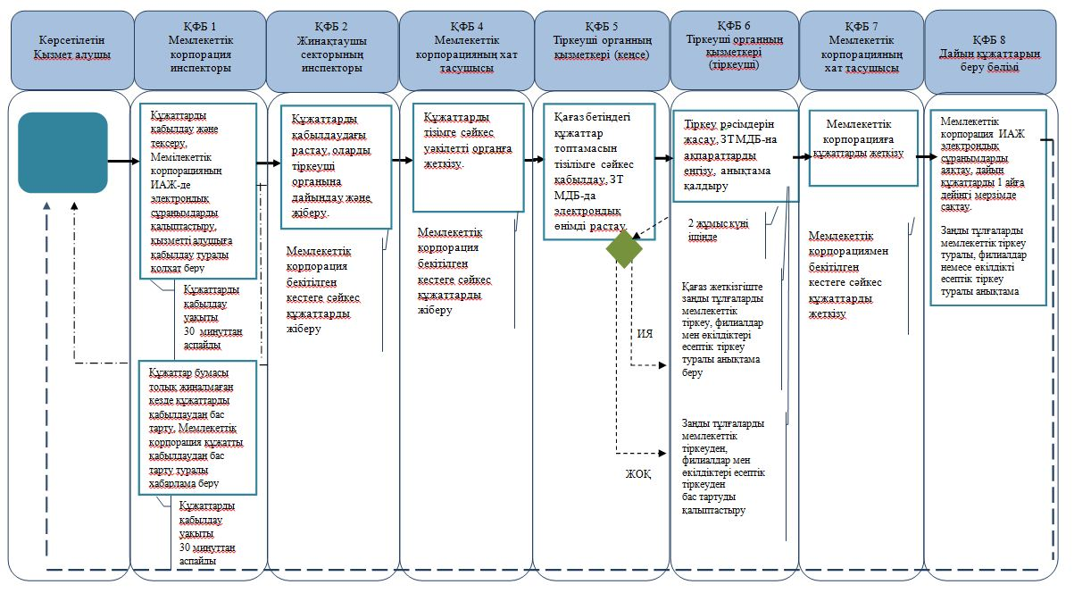

*"Электрондық үкімет" порталында қызмет көрсету кезінде*

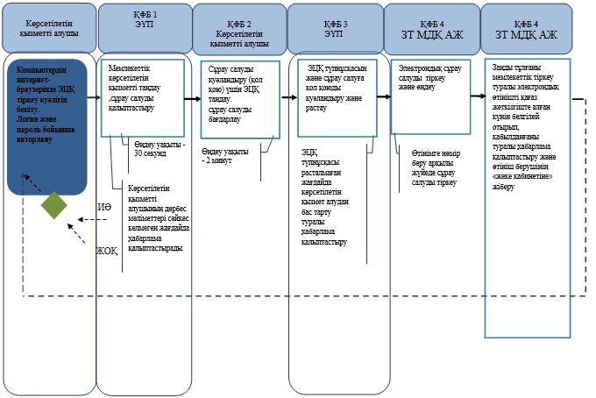

      * ҚФБ - Құрылымдық-функционалдық бірлік: көрсетілетін қызметті берушінің құрылымдық бөлімшелерінің (қызметкерлерінің),

      Мемлекеттік корпорацияның, "электрондық үкіметтің" веб-порталының өзара іс-қимылы;

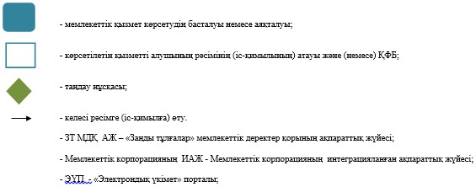

|  |  |
| --- | --- |
|  | Қазақстан Республикасы  Әділет министрінің 2019 жылғы 31 шілдесіндегі № 421 бұйрығына 3-қосымша |
|  | "Заңды тұлғаларды мемлекеттік қайта тіркеу, олардың филиалдары мен өкілдіктерін есептік қайта тіркеу" мемлекеттік көрсетілетін қызмет  регламентіне 1-қосымша |

**Көрсетілетін қызметті берушінің мемлекеттік қызмет көрсету процесіне қатысатын құрылымдық бөлімшелерінің тізбесі және құрылымдық бөлімшелердің (әрбір рәсімнің ұзақтығын көрсете отырып, қызметкерлер) арасындағы рәсімдер (іс-қимылдар) кезектілігінің сипаттамасы**

|  |  |  |  |  |  |  |  |
| --- | --- | --- | --- | --- | --- | --- | --- |
| Негізгі процестің (жұмыс барысының, ағымының) іс-қимылы | | | | | | | |
| 1 | Іс-қимылдың (жұмыс барысының, ағымының) № | 2 | 3 | 4 | 5 | 6 | 7 |
| 2 | Көрсетілетін қызметті берушілер құрылымдық бөлімшелерінің (қызметкерлерінің) тізбесі | Тіркеуші органның жинақтаушы бөлімі | Заңды тұлғаларды тіркеу басқармасының (бөлімінің) басшысы | Заңды тұлғаларды тіркеу басқармасының (бөлімінің) жауапты қызметкері | Тіркеуші органның басшысы | Заңды тұлғаларды тіркеу басқармасы (бөлімі) | Тіркеуші органның жинақтаушы бөлімі |
| 3 | Рәсімдердің (іс-қимылдар) кезектілігінің сипаттамасы | Тізілім бойынша құжаттарды қабылдау | Құжаттарды тізілім бойынша қабылдайды және бөледі | Құрылтай және басқа да құжаттарға құқықтық сараптама жүргізу, Ұлттық тізілімге мәліметтер енгізу. Бұйрық және анықтама жобаларын ресімдеу | Бұйрықтар мен анықтамаларға қол қою | Заңды тұлғалардың, филиалдар мен өкілдіктердің құрылтай құжаттарын ресімдеу | Құжаттарды қабылдау |
| 4 | Аяқталу нысаны (деректер, құжат, ұйымдастырушылық-өкімдік шешім) | Заңды тұлғаларды тіркеу басқармасының (бөлімінің) басшысына жолдайды | Жауапты орындаушыны белгілейді | Бұйрықтың жобасын басшыға қол қоюға беру | Заңды тұлғаларды тіркеу басқармасына (бөліміне) беру | Тіркеуші органның жинақтаушы бөліміне құрылтай құжаттарын беру | Мемлекеттік корпорацияның жинақтаушы бөліміне беру |
| 5 | Әр рәсімнің ұзақтығы | 30 минут | 15 минут | 1 жұмыс күн, 10 жұмыс күн, 1 айдан кешіктірмей | 2 сағат | 2 сағат | 30 минут |

|  |  |
| --- | --- |
|  | Қазақстан Республикасы Әділет министрінің 2019 жылғы 31 шілдесіндегі № 421 бұйрығына 4-қосымша |
|  | "Заңды тұлғаларды мемлекеттік қайта тіркеу, олардың  филиалдары мен өкілдіктерін  есептік қайта тіркеу" мемлекеттік көрсетілетін қызмет регламентіне 3-қосымша |

**"Заңды тұлғаларды мемлекеттік қайта тіркеу, олардың филиалдары мен өкілдіктерін есептік қайта тіркеу" мемлекеттік көрсетілетін қызмет бизнес-процестерінің анықтамалығы**

*\* Мемлекеттік корпорация арқылы қызмет көрсету кезінде*

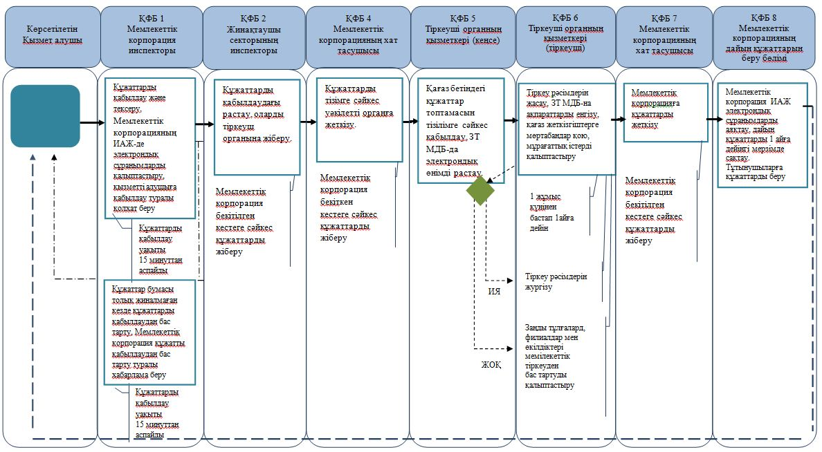

*"Электрондық үкімет" порталында қызмет көрсету кезінде*

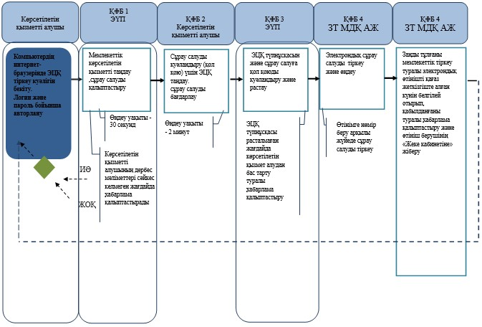

      * ҚФБ - Құрылымдық-функционалдық бірлік: көрсетілетін қызметті берушінің құрылымдық бөлімшелерінің (қызметкерлерінің),

      Мемлекеттік корпорацияның, "электрондық үкіметтің" веб-порталының өзара іс-қимылы;

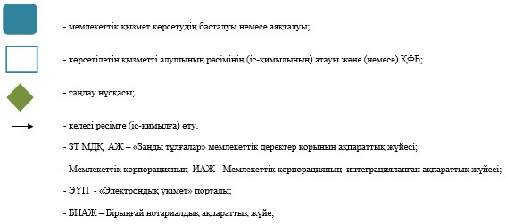

|  |  |
| --- | --- |
|  | Қазақстан Республикасы  Әділет министрінің 2019 жылғы 31 шілдесіндегі № 421 бұйрығына 5-қосымша |
|  | "Жеке кәсіпкерлік  субъектілеріне жатпайтын заңды тұлғаның,  сондай-ақ акционерлік  қоғамның, олардың филиалдары мен өкілдіктерінің жарғысының (ережесінің)  телнұсқасын беру" мемлекеттік  көрсетілетін қызмет регламентіне  1-қосымша |

**Көрсетілетін қызметті берушінің мемлекеттік қызмет көрсету процесіне қатысатын құрылымдық бөлімшелерінің тізбесі және құрылымдық бөлімшелердің (әрбір рәсімнің ұзақтығын көрсете отырып, қызметкерлердің) арасындағы рәсімдер (іс-қимылдар) кезектілігінің сипаттамасы**

|  |  |  |  |  |
| --- | --- | --- | --- | --- |
| Негізгі процестің (жұмыс барысының, ағымының) іс-қимылы | | | | |
| 1 | Іс-қимылдың (жұмыс барысының, ағымының) № | 1 | 2 | 3 |
| 2 | Көрсетілетін қызметті берушінің және Мемлекеттік корпорацияның құрылымдық бөлімшелерінің (қызметкерлерінің) тізбесі | Мемлекеттік корпорацияның инспекторы | Жинақтаушы бөлімнің инспекторы | Жинақтаушы бөлімнің инспекторы |
| 3 | Іс-қимылдың (процестің, рәсімнің, операцияның) атауы және олардың сипаттамасы | Құжаттардың толықтығын тексеру, қабылдау | Журналға қол қояды | Тізілімді құрастырады |
| 4 | Аяқтау нысаны (деректер, құжат, ұйымдастырушылық-өкімдік шешім) | Журналда тіркеу және қолхат беру | Құжаттарды жинақтау | Құжаттарды тіркеуші органның жинақтаушы бөліміне жіберу |
| 5 | Орындау мерзімдері | 15 минут | күніне 2 рет | күніне 2 рет |

|  |  |  |  |  |
| --- | --- | --- | --- | --- |
| Негізгі процестің (жұмыс барысының, ағымының) іс-қимылы | | | | |
| 1 | Іс-қимылдың (жұмыс барысының, ағымының) № | 4 | 5 | 6 |
| 2 | Көрсетілетін қызметті берушінің және Мемлекеттік корпорацияның құрылымдық бөлімшелерінің (қызметкерлерінің) тізбесі | Тіркеуші органның жинақтаушы бөлімі | Заңды тұлғаларды тіркеу (бөлімінің) басқармасының басшысы | Заңды тұлғаларды тіркеу (бөлімі) басқармасы |
| 3 | Іс-қимылдың (процестің, рәсімнің, операцияның) атауы және олардың сипаттамасы | Құжаттарды тізілім бойынша қабылдау | Құжаттарды тізілім бойынша қабылдау | Анықтаманы қол қоюға дайындау |
| 4 | Аяқтау нысаны (деректер, құжат, ұйымдастырушылық-өкімдік шешім) | Заңды тұлғаларды тіркеу (бөліміне) басқармасына жібереді | Жауапты орындаушыны белгілейді | Анықтаманы қол қоюға жіберу |
| 5 | Орындау мерзімдері | 30 минут | 15 минут | 40 минут |

|  |  |  |  |
| --- | --- | --- | --- |
| 1 | Іс-қимылдың (жұмыс барысының, ағымының) № | 7 | 8 |
| 2 | Көрсетілетін қызметті берушінің және Мемлекеттік корпорацияның құрылымдық бөлімшелерінің тізбесі (қызметкерлерінің) | Тіркеуші органның басшысы | Заңды тұлғаларды тіркеу (бөлімі)басқармасы |
| 3 | Іс-қимылдың (процестің, рәсімнің, операцияның) атауы және олардың сипаттамасы | Анықтамаға қол кою | Анықтаманы ресімдеу |
| 4 | Аяқтау нысаны (деректер, құжат, ұйымдастырушылық-өкімдік шешім) | Заңды тұлғаларды тіркеу басқармасына (бөліміне) беру | Құрылтай құжаттарын жинақтаушы бөлімге беру |
| 5 | Орындау мерзімдері | 2 сағат | 30 минут |

|  |  |  |  |  |
| --- | --- | --- | --- | --- |
| 1 | Іс-қимылдың (жұмыс барысының, ағымының) № | 9 | 10 | 11 |
| 2 | Көрсетілетін қызметті берушінің және Мемлекеттік корпорацияның құрылымдық бөлімшелерінің (қызметкерлерінің) тізбесі | тіркеуші органның жинақтаушы бөлімі | Мемлекеттік корпорацияның жинақтаушы бөлімі | Мемлекеттік корпорацияның құжаттарды беру бөлімі |
| 3 | Іс-қимылдың (процестің, рәсімнің, операцияның) атауы және олардың сипаттамасы | Құжаттарды қабылдау | Орындалған материалды берілетін тізілімге сәйкес тексеру | Орындалған материалды берілетін тізілімге сәйкес тексеру және қабылдау |
| 4 | Аяқтау нысаны (деректер, құжат, ұйымдастырушылық-өкімдік шешім) | Мемлекеттік корпорацияның жинақтау бөліміне жіберу | Тізілім бойынша қабылдау | Компьютерге енгізу |
| 5 | Орындау мерзімдері | 15 минут | 5 минут | 3 минут |

|  |  |  |
| --- | --- | --- |
| 1 | Іс-қимылдың (жұмыс барысының, ағының) № | 12 |
| 2 | Көрсетілетін қызметті берушінің және Мемлекеттік корпорацияның құрылымдық бөлімшелерінің (қызметкерлерінің) тізбесі | Мемлекеттік корпорацияның операторы |
| 3 | Іс-қимылдың (процестің, рәсімнің, операцияның) атауы және олардың сипаттамасы | Қолхатты қабылдау және журналға енгізу |
| 4 | Аяқтау нысаны (деректер, құжат, ұйымдастырушылық-өкімдік шешім) | Дайын құжаттарды беру |
| 5 | Орындау мерзімдері | 3 минут |

|  |  |
| --- | --- |
|  | Қазақстан Республикасы  Әділет министрінің 2019 жылғы 31 шілдесіндегі № 421 бұйрығына 6-қосымша |
|  | "Жеке кәсіпкерлік субъектісіне жатпайтын заңды тұлғаның, сондай-ақ акционерлік  қоғамның құрылтай  құжаттарына, олардың филиалдары (өкілдіктері)  туралы ережелерге енгізілген  өзгерістер мен толықтыруларды  мемлекеттік тіркеу" мемлекеттік  көрсетілетін қызмет  регламентіне  1-қосымша |

**Көрсетілетін қызметті берушінің мемлекеттік қызмет көрсету процесіне қатысатын құрылымдық бөлімшелерінің тізбесі және құрылымдық бөлімшелердің (әрбір рәсімнің ұзақтығын көрсете отырып, қызметкерлер) арасындағы рәсімдер (іс-қимылдар) кезектілігінің сипаттамасы**

|  |  |  |  |  |  |  |  |
| --- | --- | --- | --- | --- | --- | --- | --- |
| Негізгі процестің (жұмыс барысының, ағымының) іс-қимылы | | | | | | | |
| 1 | Іс-қимылдың (жұмыс барысының, ағымының) № | 2 | 3 | 4 | 5 | 6 | 7 |
| 2 | Көрсетілетін қызметті берушілер құрылымдық бөлімшелерінің (қызметкерлерінің) тізбесі | Тіркеуші органның жинақтаушы бөлімі | Заңды тұлғаларды тіркеу (бөлімінің) басқармасының басшысы | Заңды тұлғаларды тіркеу (бөлімінің) басқармасының жауапты қызметкері | Тіркеуші органның басшысы | Заңды тұлғаларды тіркеу (бөлімі) басқармасы | Тіркеуші органның жинақтаушы бөлімі |
| 3 | Рәсімдердің (іс-қимылдар) кезектілігінің сипаттамасы | Тізілім бойынша құжаттарды қабылдау | Құжаттарды тізілім бойынша қабылдайды және бөледі | Құрылтай және басқа да құжаттарға құқықтық сараптама жүргізу, Ұлттық тізілімге мәліметтер енгізу. Бұйрық және анықтама жобаларын ресімдеу | Бұйрықтар мен анықтамаларға қол қою | Заңды тұлғалардың, филиалдар мен өкілдіктердің құрылтай құжаттарын ресімдеу | Құжаттарды қабылдау |
| 4 | Аяқталу нысаны (деректер, құжат, ұйымдастырушылық-өкімдік шешім) | Заңды тұлғаларды тіркеу (бөлімінің) басқармасының басшысына жолдайды | Жауапты орындаушыны белгілейді | Бұйрықтың жобасын басшыға қол қоюға беру | Заңды тұлғаларды тіркеу (бөліміне) басқармасына беру | Тіркеуші органның жинақтаушы бөліміне құрылтай құжаттарын беру | Мемлекеттік корпорацияның жинақтаушы бөліміне беру |
| 5 | Әр рәсімнің ұзақтығы | 30 минут | 15 минут | 9 жұмыс күн | 1 жұмыс күн | 2 сағат | 30 минут |

|  |  |
| --- | --- |
|  | Қазақстан Республикасы  Әділет министрінің 2019 жылғы 31 шілдесіндегі № 421 бұйрығына 7-қосымша |
|  | "Заңды тұлға қызметінің  тоқтатылуын мемлекеттік  тіркеу, филиал мен өкілдікті есептік тіркеуден  шығару" мемлекеттік  көрсетілетін қызмет регламентіне  1-қосымша |

**Көрсетілетін қызметті берушінің мемлекеттік қызмет көрсету процесіне қатысатын құрылымдық бөлімшелерінің тізбесі және құрылымдық бөлімшелердің (әрбір рәсімнің ұзақтығын көрсете отырып, қызметкерлер) арасындағы рәсімдер (іс-қимылдар) кезектілігінің сипаттамасы**

|  |  |  |  |  |  |  |  |
| --- | --- | --- | --- | --- | --- | --- | --- |
| Негізгі процестің (жұмыс барысының, ағымының) іс-қимылы | | | | | | | |
| 1 | Іс-қимылдың (жұмыс барысының, ағымының) № | 2 | 3 | 4 | 5 | 6 | 7 |
| 2 | Көрсетілетін қызметті берушілер құрылымдық бөлімшелерінің (қызметкерлерінің) тізбесі | Тіркеуші органның жинақтаушы бөлімі | Заңды тұлғаларды тіркеу (бөлімінің) басқармасының басшысы | Заңды тұлғаларды тіркеу (бөлімінің) басқармасының жауапты қызметкері | Тіркеуші органның басшысы | Заңды тұлғаларды мемлекеттік тіркеу (бөлімі) басқармасы | Тіркеуші органның жинақтаушы бөлімі |
| 3 | Рәсімдердің (іс-қимылдар) кезектілігінің сипаттамасы | Тізілім бойынша құжаттарды қабылдау | Құжаттарды тізілім бойынша қабылдайды және бөледі | Құрылтай және басқа да құжаттарға құқықтық сараптама жүргізу, Ұлттық тізілімге мәліметтер енгізу. бұйрық және анықтама жобаларын ресімдеу | Бұйрықтар мен анықтамаларға қол қою | Заңды тұлғалардың, филиалдар мен өкілдіктердің құрылтай құжаттарын ресімдеу | Құжаттарды қабылдау |
| 4 | Аяқталу нысаны (деректер, құжат, ұйымдастырушылық-өкімдік шешім) | Заңды тұлғаларды тіркеу (бөлімінің) басқармасының басшысына жолдайды | Жауапты орындаушыны белгілейді | Бұйрықтың жобасын басшыға қол қоюға беру | Заңды тұлғаларды тіркеу (бөліміне) басқармасына беру | Тіркеуші органның жинақтаушы бөліміне құрылтай құжаттарын беру | Мемлекеттік корпорацияның жинақтаушы бөліміне беру |
| 5 | Әр рәсімнің ұзақтығы | 30 минут | 15 минут | 5 жұмыс күн | 2 сағат | 2 сағат | 30 минут |

|  |  |
| --- | --- |
|  | Қазақстан Республикасы  Әділет министрінің 2019 жылғы 31 шілдесіндегі № 421 бұйрығына 8-қосымша |
|  | "Заңды тұлға қызметінің  тоқтатылуын мемлекеттік  тіркеу, филиал мен өкілдікті есептік тіркеуден  шығару" мемлекеттік  көрсетілетін қызмет регламентіне  3-қосымша |

**"Заңды тұлға қызметінің тоқтатылуын мемлекеттік тіркеу, филиал мен өкілдікті есептік тіркеуден шығару" мемлекеттік көрсетілетін қызмет бизнес-процестерінің анықтамалығы**

*"Электрондық үкімет" порталында қызмет көрсету кезінде*

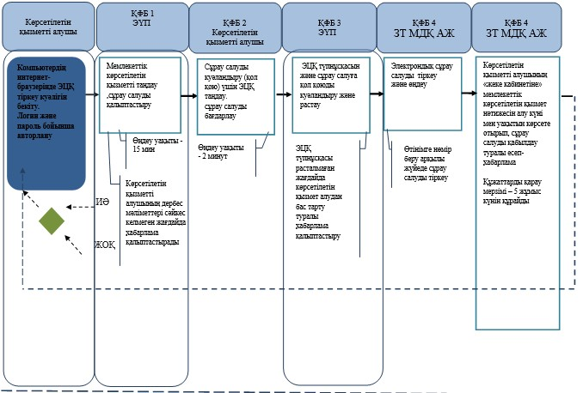

      * ҚФБ - Құрылымдық-функционалдық бірлік: "электрондық үкіметтің" веб-порталының өзара іс-қимылы;

|  |  |
| --- | --- |
|  | Қазақстан Республикасы  Әділет министрінің 2019 жылғы 31 шілдесіндегі № 421 бұйрығына 9-қосымша |
|  | "Заңды тұлға қызметінің  тоқтатылуын мемлекеттік  тіркеу, филиал мен өкілдікті есептік тіркеуден  шығару" мемлекеттік  көрсетілетін қызмет регламентіне  4-қосымша |

**"Заңды тұлға қызметінің тоқтатылуын мемлекеттік тіркеу, филиал мен өкілдікті есептік тіркеуден шығару" мемлекеттік көрсетілетін қызмет бизнес-процестерінің анықтамалығы**

*\* Мемлекеттік корпорация арқылы қызмет көрсету кезінде*

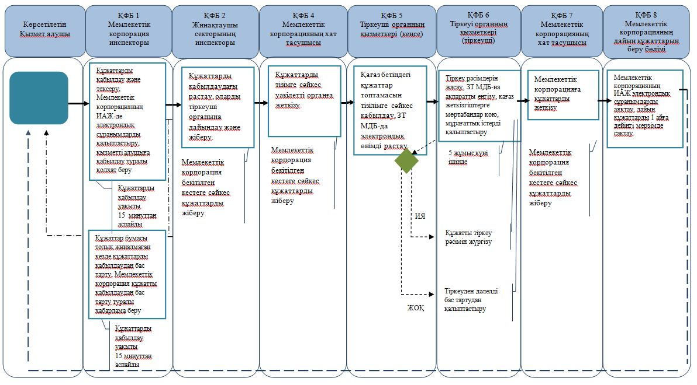

      * ҚФБ - Құрылымдық-функционалдық бірлік: көрсетілетін қызметті берушінің құрылымдық бөлімшелерінің (қызметкерлерінің),

      Мемлекеттік корпорацияның, "электрондық үкіметтің" веб-порталының өзара іс-қимылы;

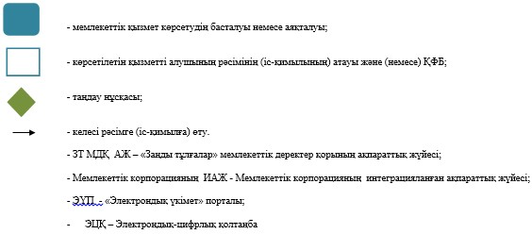

|  |  |
| --- | --- |
|  | Қазақстан Республикасы  Әділет министрінің 2019 жылғы 31 шілдесіндегі № 421 бұйрығына 10-қосымша |
|  | "Заңды тұлғалар" мемлекеттік дерекқорынан анықтама беру" мемлекеттік көрсетілетін қызмет регламентіне  1-қосымша |

**ЭҮП арқылы мемлекеттік қызметті электрондық көрсету кезінде функционалдық өзара іс-қимыл диаграммасы**

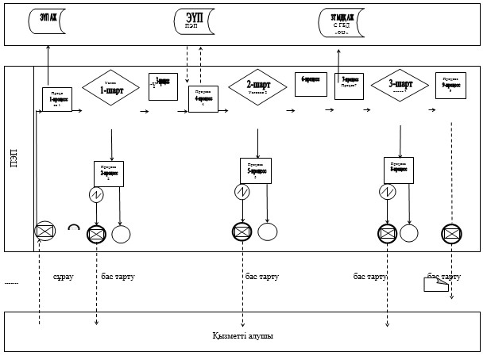

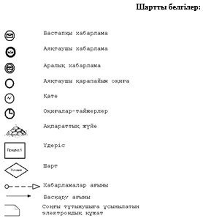

|  |  |
| --- | --- |
|  | Қазақстан Республикасы  Әділет министрінің 2019 жылғы 31 шілдесіндегі № 421 бұйрығына 11-қосымша |
|  | "Заңды тұлғалар" мемлекеттік дерекқорынан анықтама беру" мемлекеттік көрсетілетін қызмет регламентіне  2-қосымша |

**"Заңды тұлғалар" мемлекеттік дерекқорынан анықтама беру" мемлекеттік көрсетілетін қызмет көрсету бизнес-процестерінің анықтамалығы**

*"Электрондық үкімет" порталында қызмет көрсету кезінде*

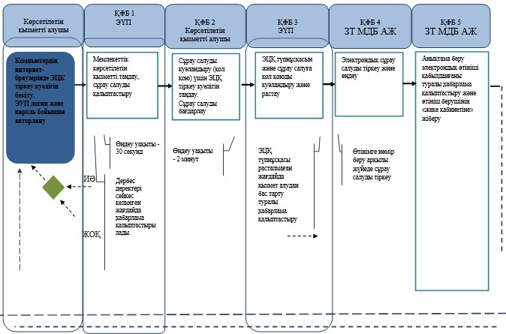

      * ҚФБ - Құрылымдық-функционалдық бірлік: "электрондық үкіметтің" веб-порталының өзара іс-қимылы;

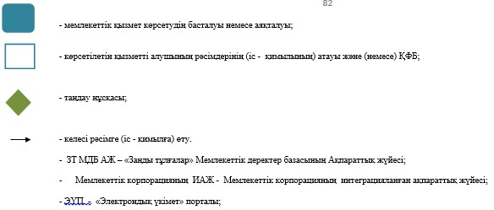

© 2012. Қазақстан Республикасы Әділет министрлігінің «Қазақстан Республикасының Заңнама және құқықтық ақпарат институты» ШЖҚ РМК